1. film tablosunda bulunan rental_rate sütunundaki değerlerin ortalaması nedir?

SELECT ROUND(AVG(rental_rate),3) FROM film;

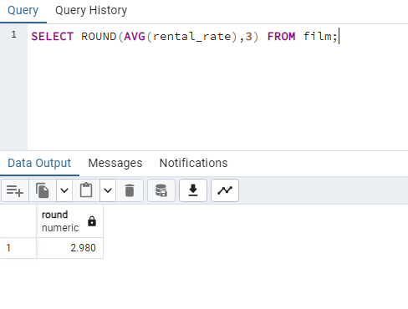

2. **film** tablosunda bulunan filmlerden kaç tanesi 'C' karakteri ile başlar?

SELECT COUNT(*) FROM film

WHERE title LIKE 'C%';

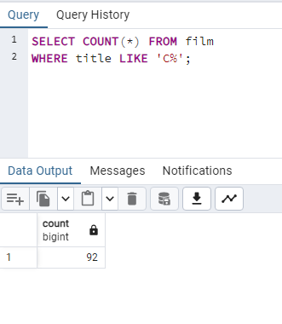

film tablosunda bulunan filmlerden rental_rate değeri 0.99 a eşit olan en uzun (length) film kaç dakikadır?

SELECT MAX(length) FROM film

WHERE rental_rate = 0.99;

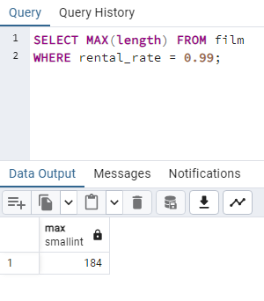

film tablosunda bulunan filmlerin uzunluğu 150 dakikadan büyük olanlarına ait kaç farklı replacement_cost değeri vardır?

SELECT COUNT(DISTINCT replacement_cost) FROM film

WHERE 150 < length ;

